СОГЛАШЕНИЕ
о совместной деятельности

г. Брянск "22" октября 2015 г.

Государственное бюджетное образовательное учреждение дополнительного образования детей "Брянский областной Дворец детского и юношеского творчества имени Ю.А. Гагарина", именуемое в дальнейшем «Базовая площадка РАОР», в лице директора Кашечко Галины Илларионовны, с одной стороны, и Российская Ассоциация образовательной робототехники в лице генерального директора Журавлевой Юлии Данисовны, именуемая в дальнейшем «РАОР», с другой стороны, при совместном упоминании именуемые «Стороны», заключили настоящее Соглашение о нижеследующем:

- Предмет Соглашения

  - Стороны объединяют свои усилия в области внедрения новых образовательных технологий в сфере научно-технического творчества и образовательной робототехники по работе в регионе по направлению(ниям):
- Организация информационно-методического представительства РАОР для преподавателей и организаций, занимающихся техническим творчеством, образовательной робототехникой и учебно-исследовательской деятельностью по направлению (ниям):
- начальное техническое моделирование;
- спортивно-техническое моделирование;
- соревновательная робототехника,
- конструирование в дошкольном образовании,
- робототехника и конструирование в начальной школе,
- образовательная робототехника в предметных областях,
- робототехника и техническое творчество в профориентационной работе в системе образования,
- робототехника и техническое творчество в дополнительном образовании и во внеклассной работе.
- Организация представительства по методическому обеспечению, курсовой подготовке и повышению квалификации кадров по техническому творчеству, образовательной робототехнике, учебно-исследовательской деятельности.
- Организация общероссийских конкурсов педагогического мастерства по направлениям: техническое творчество и образовательная робототехника.
- Организация общероссийских (межрегиональных, региональных) методических мероприятий (конференций, совещаний, фестивалей, выставок) по направлениям техническое творчество и образовательная робототехника.
- Организация межрегиональных (региональных, муниципальных) робототехнических соревнований, олимпиад и конкурсов.
- Организация межрегиональных (региональных, муниципальных) соревнований, олимпиад и конкурсов по техническому творчеству.
- Организация профильных смен, сборов и т.д. общероссийского (межрегионального, регионального) уровней по плану РАОР.
- Организация консультационного представительства РАОР по закупкам специализированного робототехнического и сопутствующего оборудования.
1.2. Для реализации настоящего Соглашения Стороны разрабатывают и утверждают План совместных мероприятий не позднее мая.

2. Направления совместного сотрудничества и обязанности сторон

2.1. В процессе совместного сотрудничества:
- осуществляется обмен информацией по вопросам развития научно-технического творчества и использования робототехники по направлениям деятельности, указанных в п.1.1;
- проводятся мероприятия по направлениям, указанным в п.1.1 для образовательных организаций региона (муниципалитета) всех типов и видов согласно Плану совместных мероприятий.
2.2. Базовая площадка РАОР от имени РАОР координирует работу по техническому творчеству и образовательной робототехнике в регионе (муниципалитете) по направлению(ям), указанным в п.1.1.
2.3. Условия реализации Плана совместных мероприятий могут определяться отдельными Договорами, заключаемыми между организациями, осуществляющими деятельность по образовательной робототехнике.

2.4. РАОР обязуется:
2.4.1. В согласованные с Базовой площадкой РАОР сроки организовать привлечение специалистов для проведения совместных мероприятий.
2.4.2. Оказывать организационную, информационную поддержку при проведении совместных мероприятий.
2.4.3. Оказывать содействие по обеспечению методическими пособиями, доступом к Интернет-ресурсам и иным информационными материалам по вопросам использования образовательной робототехники.
2.4.4. Обеспечить возможность размещения информации о деятельности Региона по направлению работы Базовой площадки на сайте РАОР.
2.5. Базовая площадка РАОР обязуется:
2.5.1. Вести работу по реализации мероприятий, разработанных в Плане совместных мероприятий, информировать РАОР о приближении или отмене мероприятий в срок не менее чем за месяц до его проведения.
2.5.2. Оказывать организационное содействие по представлению помещений, технических условий специалистам РАОР, участвующим в проведении совместных мероприятий.
2.5.3. Информировать образовательные организации региона о мероприятиях, о самом факте сотрудничества с РАОР и ведении деятельности Сторонами.
    - Распространять информацию о мероприятиях РАОР и других формах деятельности РАОР в Регионе, размещать ее на своем сайте или давать ссылку на сайт РАОР.

3. Прочие условия

3.1. Настоящее Соглашение вступает в силу с момента подписания и действует в течение 1 (одного) года.
3.2. Любые изменения и дополнения к настоящему Соглашению действительны при условии, если они совершены в письменной форме и подписаны надлежаще уполномоченными на то представителями Сторон.
3.3. Соглашение может быть расторгнуто по инициативе любой из Сторон, при этом она должна письменно уведомить другую Сторону не менее, чем за 30 дней до даты расторжения Соглашения.
3.4. Если за месяц до окончания действия настоящего Соглашения ни одна из Сторон не заявит о его расторжении, Соглашение считается пролонгированным на следующий календарный год.
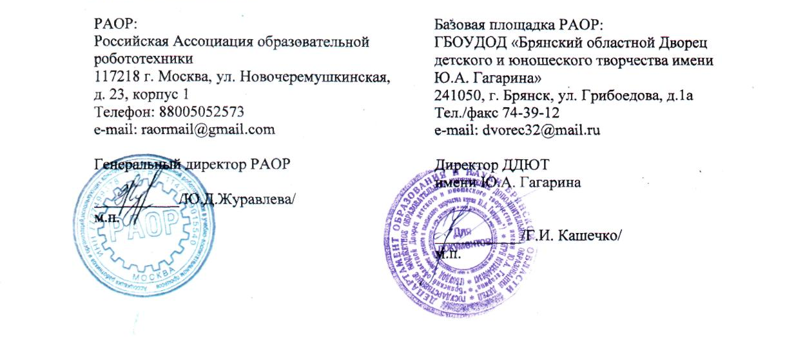
3.5. Настоящее Соглашение составлено в двух экземплярах, имеющих одинаковую юридическую силу, по одному для каждой из Сторон. Все приложения к Соглашению являются его неотъемлемой частью.

